淡江時報 第 1136 期
110學年度專任教師研究獎勵總金額突破千萬
學校要聞
【潘劭愷淡水校園報導】人力資源處日前公告110學年度專任教師研究獎勵名單，包含學術期刊論文、學術性專書、學術期刊論文或學術性專書被引用次數、創作展演及體育競賽四項，總補助金額達1,703萬3,040元，較去年補助828萬980元成長逾倍，顯示去年本校專任教師的學術研究成果相當豐碩，更是體現第五波「超越」的精神。

本次學術期刊論文共獎勵153位教師366篇論文，總金額1,558萬2,840元，其中SCI及SSCI收錄309篇、A&HCI收錄3篇、ESCI收錄16篇、THCI、TSSCI收錄36篇、本校出版期刊收錄2篇，其中與國際學者共同發表106篇；學術性專書通過14件14人，總獎勵金額65萬5,000元；Scopus資料庫收錄之學術期刊論文、研討會論文或學術性專書之被引用次數35件16人，總獎勵47萬6,000元；創作展演及體育競賽12件6人，創作展演國家級1件、體育競賽國家級11件，總奬勵31萬9,200元。

學術副校長何啟東說明，本校是「重視研究的教學型大學」，所以他自2019年起每年持續召開「研發高峰會」，讓全校專任教師就「國際鏈結」、「招收國際研究生」及「深化研究主題」進行充分經驗分享與意見交流，同時透過無上限的研究獎勵，透過研發平臺進行團隊整合等優化研究環境，激勵教師研發能量，「從近兩年教師們在論文發表及與國際學者共同發表的篇數，還有論文或專書被引用數均大幅提升的情況來看，的確收到很好的效果，今後將持續舉辦，協助更多教師提升學術研究的質與量，交出漂亮的成績單。」除此之外，何啟東也提到112學年度起，將依教師意願將教師評鑑類型分為「學術研究型」、「教學實務研究型」與「產學應用研究型」，並提供適當的協助與獎勵，讓他們在各自擅長的領域努力，共同提升學習效果與研究品質。

去年學生在全國性運動競賽交出漂亮成績單，體育長陳逸政感謝無償擔任校隊教練的專任教師們的付出與指導，還有學生們的努力，「為了強化並提升學生們的實力，我們特別規劃專長班，透過訓練課程結合練習的方式進行，成效也在學生的優異表現中顯現出來。」體育處更鼓勵教師申請教學實踐研究計畫，4年來成績斐然，今年更有16件申請案，占全體專任教師的50%，「我們希望能夠透過教學實踐研究提升教學品質與學習成效，強化學生在體育方面的素養，協助他們達到樂活健康的目標。」
2022/01/09

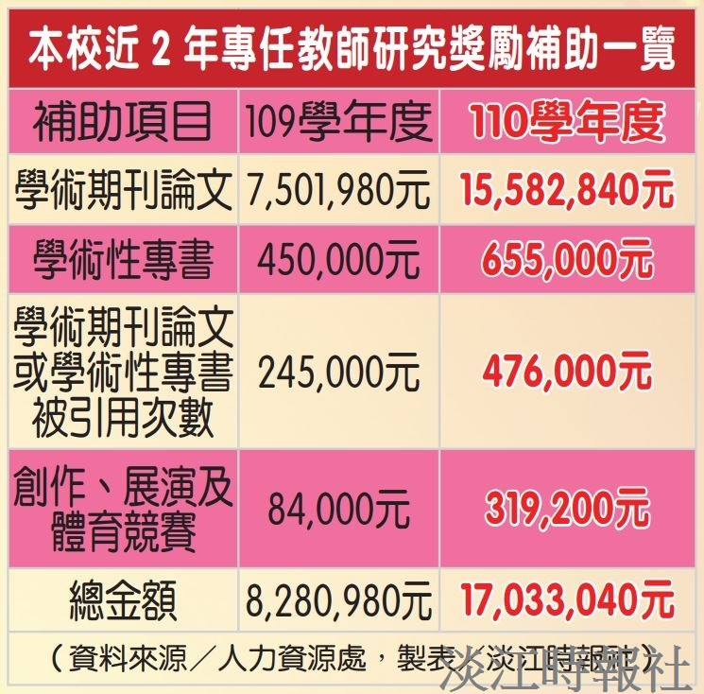
資料來源／人力資源處，製表／淡江時報社

